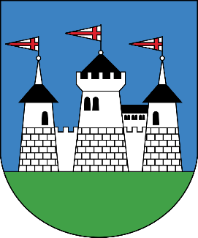
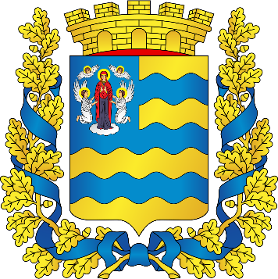
МЯДЕЛЬСКИЙ РАЙОН

ГУМАНИТАРНЫЙ ПРОЕКТ
«МОБИЛЬНЫЙ СОЦИАЛЬНЫЙ РАБОТНИК»






Полное наименование проекта | «Мобильный социальный работник»
Наименование организации, реализующей гуманитарный проект | Государственное учреждение «Мядельский территориальный центр социального обслуживания населения»
Краткое описание гуманитарного проекта | оказание социально-бытовых услуг пожилым гражданам в отдаленных и малонаселенных пунктах, с затрудненным транспортным сообщением, обеспечив оперативность оказания социальных услуг посредством использования электровелосипедов.
Цель проекта | - улучшение качества жизни пожилых одиноких и одиноко проживающих граждан, инвалидов путем повышения мобильности социальных работников  - охват отдаленных малонаселенных пунктов социальным обслуживанием
Задачи проекта | - повысить мобильность социальных работников и увеличить охват граждан, нуждающихся в помощи, путем приобретения 10 электровелосипедов  - обеспечить информационное сопровождение проекта
Целевая группа | пожилые граждане и лица с ограниченными возможностями-получатели социальных услуг в форме социального обслуживания на дому. Социальные работники.
Период реализации проекта | 1 год
Установленный объем  финансирования и бюджет  проекта, в том числе с  возможностью  софинансирования за счет  собственных средств  организации-получателя  иностранной безвозмездной  помощи и (или) средств  республиканского и или  местного бюджетов | Объем финансирования  (в долларах США)  - Средства донора 9500  - Софинансирование 850
Перечень планируемых  мероприятий или мер,  направленных на решение  социально значимых задач | - проведение обучающего семинара по использованию транспортных средств для социальных работников в зонах обслуживания  - оказание социально-бытовых услуг пожилым гражданам в отдаленных и малонаселенных пунктах, с затрудненным транспортным сообщением, обеспечив оперативность оказания социальных услуг посредством использования электровелосипедов. Приобретение данного транспортного средства позволит повысить мобильность социальных работников, что отразится на качестве оказания услуг, частоте посещений и длительности обслуживания нуждающихся граждан.  - проведение широкомасштабной рекламной компании (изготовление информационных буклетов, размещение информации в прессе, интернете) с целью поиска донора.
Ожидаемые результаты | - приобретениеэлектровелосипедов для социальных работников позволит повысить мобильность и увеличить охват людей, нуждающихся в помощи  - доступно, своевременно и качественно оказыватьсоциальные услуги на дому, нуждающимся гражданам
Место реализации проекта | Минская область, Мядельский район, г. Мядель, ул. Нарочанская, д,9
Контактное лицо | Боровко Олег Олегович, директор  +375(1797)40349  e-mail:info@mtcson.by

Full name of the project | "Mobilesocialworker"
Name of the organization implementing the humanitarian project | State Institution "Myadel Territorial Center for Social Services to the Population"
Brief description of the humanitarian project | provision of social services to senior citizens in remote and sparsely populated areas, with difficult transport links, ensuring the prompt provision of social services through the use of electric bicycles.
Objectiveoftheproject | - improving the quality of life of elderly lonely and living alone citizens, the disabled, by increasing the mobility of social workers  - coverage of remote sparsely populated areas with social services
Projectobjectives | - increase the mobility of social workers and increase the coverage of citizens in need of assistance by purchasing 10 electric bicycles  - provide information support for the project
Targetgroup | elderly citizens and persons with disabilities - recipients of social services in the form of social services at home. Socialworkers.
Projectimplementationperiod | 1 year
Installed volume  funding and budget  project, including  opportunity  co-financing through  own funds  recipient organization  foreign gratuitous  assistance and (or) funds  Republican and or  local budgets | Funding volume  (in USD)  - Donorfunds 9500  - Co-financing 850
List of planned  activities or measures  aimed at solving  socially significant tasks | - conducting a training workshop on the use of vehicles for social workers in service areas  - provision of social services to senior citizens in remote and sparsely populated areas, with difficult transport links, ensuring the prompt provision of social services through the use of electric bicycles. The purchase of this vehicle will increase the mobility of social workers, which will affect the quality of services, the frequency of visits and the duration of service to needy citizens.  - carrying out a large-scale advertising campaign (production of information booklets, placement of information in the press, the Internet) in order to find a donor.
Expectedresults | - the purchase of e-bikes for social workers will increase mobility and increase the reach of people in need of assistance  - provide affordable, timely and high-quality social services at home to needy citizens
Locationoftheproject | Minsk region, Myadel district, Myadel, st.Narochanskaya, 9
Thecontactperson | Borovko Oleg, director  +375 1797 40349,  e-mail: info@mtcson.by

